

Virtuelle Jukebox

Mobile App Client - Bedienungsanleitung

Projektnummer: PIE.XX.XXX

Version: 1.0

Datum: 15.12 2019

David Böhm-Vrana

Mathias Dittrich

Tobias Egger

Paul Götzinger

Sophia Nunner

Änderungsverzeichnis

|  |  |  |  |
| --- | --- | --- | --- |
| Versions | Datum | Änderung | Ersteller |
| 1.0 | 15.12.2019 | Erste Version | D. Böhm-Vrana, M. Dittrich, T. Egger, P. Götzinger, S. Nunner |
|  |  |  |  |
|  |  |  |  |
|  |  |  |  |
|  |  |  |  |

Inhalt

1 Anforderungsdokument 4

2 Use Cases 5

3 Projektpläne 9

3.1 Projektorganisation 9

3.2 Projektstrukturplan 10

3.3 Spezifikation der Arbeitspakete 14

3.4 Meilensteinplan 23

3.5 Personaleinsatzplan 24

3.6 Personalkosten 25

3.7 Projektkosten 26

3.8 Risikoanalyse 27

# Allgemeines

Dieses Dokument dient zur Erklärung aller verfügbaren Screens in der App und deren genau Funktion. Weiter soll dieses Dokument dazu dienen den Nutzer durch die erste Inbetriebnahme und erste Verwendung der Applikation zu führen.

# Vorbedingungen

* Stellen Sie sicher, dass der Virtuelle Jukebox Server auf einem Gerät installiert ist und auf Port 8888 aufgeführt wird. (Zur einfacheren Eingabe aus Nutzersicht wurde darauf verzichtet den Port in der App eingeben zu können. Somit wird allerdings nur der zuvor definierte Port 8888 unterstützt. Läuft der Server auf einem anderen Port wird die Applikation keine Verbindung zum Server aufbauen können.)
* Stellen Sie sicher, dass die Applikation erfolgreich auf dem Smartphone installiert ist. (Entweder über die beigelegte .apk oder durch Verwendung von Androidstudio.)

# Screens Erstinbetriebnahme

## Login Screen

Die App unterstützt vier verschiedene Screens bietet allerdings auf jedem dieser Screens dieselbe Fußleiste (Screen Selection Bar) an um zwischen den entsprechenden Screens navigieren zu können (Rot umrandeter Bereich in der folgenden Abbildung (Abbildung 1 – Login Screen).). Nach dem Start der Applikation wird immer der Login Screen aufgerufen:

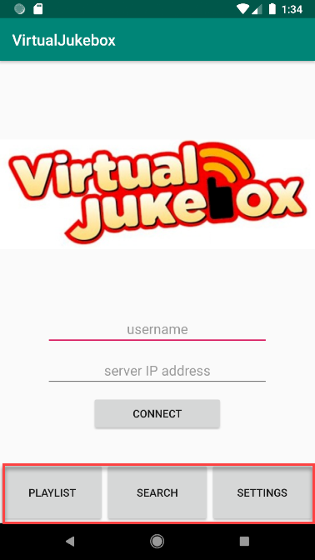

Abbildung 1 - Login Screen

Dieser Screen bietet nun entweder die Möglichkeit eine Verbindung mit einem Server durch Eingabe eines Nutzernamens und der entsprechenden Server-IP/Hostname oder man kann bereits die Screen Selection Bar nutzen um zwischen den einzelnen Screens zu wechseln. Besonders der Settings Screen ist interessant, wenn zuvor bereits eine Verbindung mit einem Server aufgebaut wurde, da damit die Verbindung erneut aufgebaut werden kann ohne erneut die Serverdaten eingeben zu müssen.

Wie zuvor bereits erwähnt hat man durch die Screen Selection Bar bereits die Möglichkeit die Screens zu wechseln ohne eine Verbindung mit einem Server aufzubauen. Folgend die Abbildungen der Screens, wenn noch nie eine Verbindung zu einem Server aufgebaut wurde:

## Settings Screen

Es wurde noch kein Server zur Liste hinzugefügt:

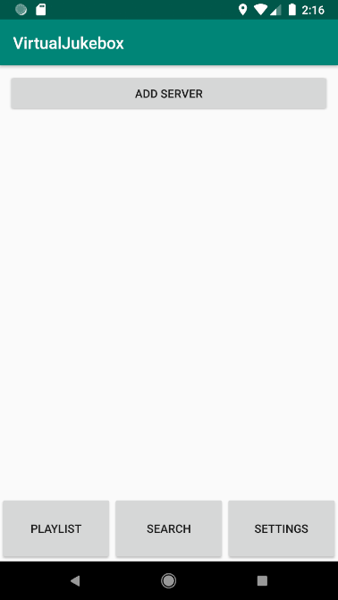

Abbildung 2- Leerer Settings Screen

Auch hier kann über die Screen Selection Bar zwischen den einzelnen Screens gewechselt werden. Weiter bietet der ADD SERVER Button die Möglichkeit zurück zu dem Login Screen zu gelangen und dort eine Verbindung mit einem Server aufzubauen.

## Search Screen

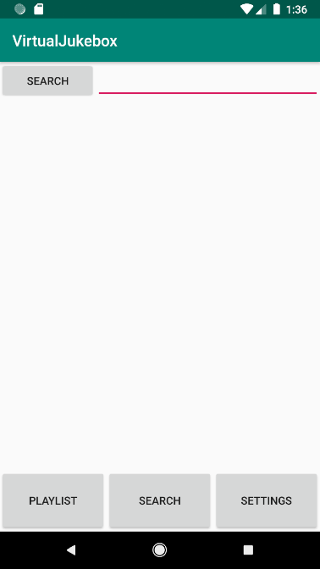

Abbildung 3 - Leerer Search Screen

## Playlist Screen

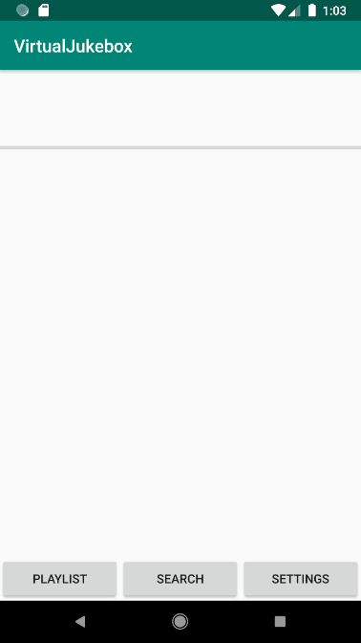

Abbildung 4 - Leerer Playlist Screen

# Inbetriebnahme

Es wird davon ausgegangen, dass die oben Beschriebenen Screens nun bekannt sind und nun im Login Screen tatsächlich eine Verbindung zu einem Server aufgebaut wird und man nicht den Screen Selection Bar nutzt um die Leeren Screens zu erkunden.

## Eingabe der Serverdaten

Es wird davon ausgegangen, dass die Vorbedingungen (siehe 2 - Vorbedingungen) erfüllt sind. Nun müssen Nutzername sowie die entsprechende Server IP/Hostname eingegeben und connect gedrückt werden:

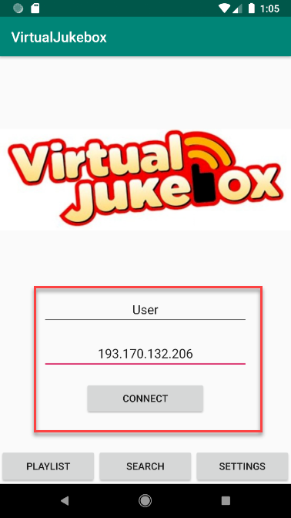

Abbildung 5 - Erster Verbindungsaufbau

Sollte versucht werden eine Verbindung mit leerem Nutzernamen oder leerer Server IP/Hostname aufgebaut zu werden wird eine entsprechende Fehlermeldung eingeblendet. Ist es weiter nicht möglich eine Verbindung mit dem Server aufzubauen erfolgt nach einem Timeout von drei Sekunden ebenfalls eine entsprechende Fehlermeldung. Wird die Verbindung aufgebaut, so wird automatisch der Playlist Screen aufgerufen.

## Playlist Screen

Wurde die Verbindung zum Server erfolgreich hergestellt gelangt man automatisch in den Playlist Screen. Stehen auf dem Server bereits Daten (Tracks in einer der beiden Queues oder gar ein Current Track) zur Verfügung werden diese bereits angezeigt:

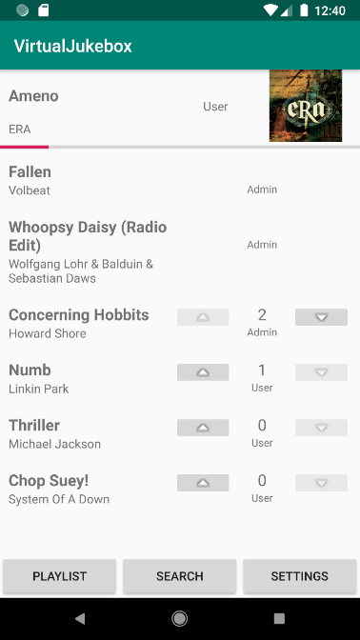

Abbildung 6 - Playlist Screen nach erfolgreicher Verbindung

Der aktuellste Track (e.g.: Ameno von ERA) wird ganz oben angezeigt. Darunter befindet sich die aktuelle Playlist des Servers in geordneter Reihenfolge (e.g.: Es ist somit zu erkennen, dass als nächster Track Fallen von Vollbeat in der Admin-Queue gereiht ist.). Der erste Track in der User-Queue ist Concerning Hobbits von Howard Shore. Die angegebene Zahl neben den Tracks gibt die Votes für diesen Track an. Mit den Pfeiltasten kann für den entsprechenden Track entweder ein Vote abgegeben oder sein abgegebener Vote wiederrufen werden. Ein Downvote gibt es in dem Sinne nicht. Wichtig es kann nur einmal gevotet werden. Nach einem Vote wird der Vote Button ausgegraut und man kann seine Stimme nur mehr zurückziehen.

## Search Screen

Besteht eine Verbindung mit einem Server kann die Suchfunktion verwendet werden. Hierzu wird im obigen Textfeld ein entsprechender Suchbegriff eingegeben und durch drücken der SEARCH Taste wird die Anfrage an den Server gestellt. Die vom Server retournierten Daten werden entsprechend in Listenform angezeigt:

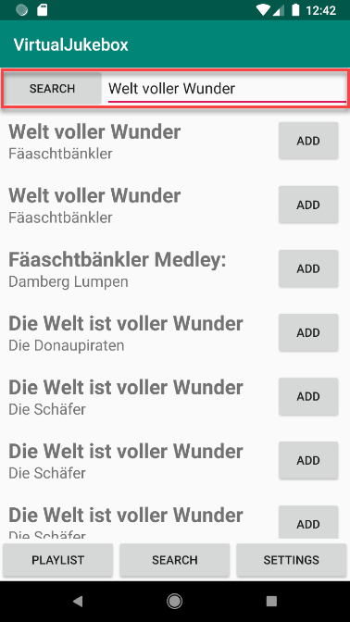

Abbildung 7 - Search Screen nach erfolgreicher Suchanfrage

Sollten nach absetzen der Suchanfrage keine Daten angezeigt werden, so konnte der Server keine Übereinstimmung feststellen.

Es besteht nun die Möglichkeit durch drücken der ADD Taste neben einem Track diesen der Nutzer-Playlist hinzuzufügen. Ein Track kann nur einmal der Nutzer-Playlist hinzugefügt werden. Sollte versucht werden einen Track doppelt der Nutzer-Playlist hinzuzufügen, so wird eine entsprechende Fehlermeldung angezeigt. Weiter wird auch bei erfolgreichem hinzufügen eine entsprechende Meldung angezeigt.

## Playlist mit hinzugefügtem Track

Wird nun der Playlist Screen erneut aufgerufen ist zu erkennen, dass Welt voller Wunder von Fäaschtbänkler erfolgreich ans Ende der Nutzer-Queue hinzugefügt wurde. Weiter ist zu erkennen, dass der Track durch den Nutzer: User hinzugefügt wurde. (Zuvor wurde eine Verbindung mit dem Nutzernamen: User hergestellt (siehe 4.1 Eingabe der Serverdaten)):

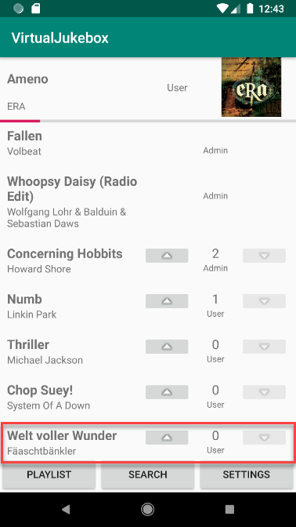

Abbildung -Playlist Screen nach erfolgreichem hinzufügen eines neuen Tracks

## Settings Screen

Der Settings Screen gibt an mit welchem Server man zurzeit eine Verbindung aufgebaut hat (grüner Punkt neben der Server IP/Hostname) und mit welchen Servern man bereits eine Verbindung aufgebaut hatte (entsprechende Liste aller Server). Weiter ist es darüber auch möglich eine Verbindung zu einem neuen Server aufzubauen:

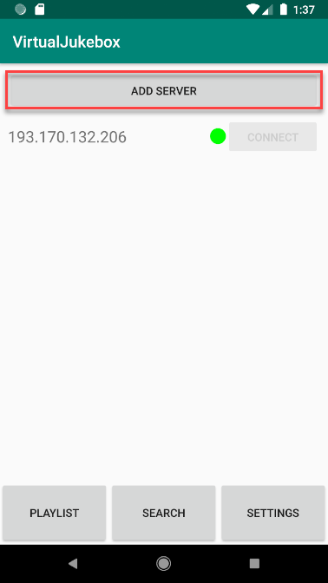

Abbildung 9 - Settings Screen mit aktiver Verbindung und einem Server in der Liste

Es zeigt sich, dass derzeit eine Verbindung mit dem Server 193.170.132.206 besteht und man generell in der Vergangenheit nur zu diesem Server eine Verbindung aufgebaut hatte. Im nächsten Schritt wird noch versucht eine Verbindung zu einem anderen Server aufzubauen. Hierzu wird die ADD Server gedrückt.

## Verbindungsaufbau zu einem zweiten Server

Wurde die ADD Server Taste im Settings Screen gedrückt wird man automatisch zu dem Login Screen umgeleitet und kann dort eine Verbindung mit einem anderen (oder gar demselben Server mit anderem oder gleichen Nutzernamen) herstellen. Es wird versucht nun eine Verbindung zu einem Server mittels Hostname (pagdot.tk) herzustellen:

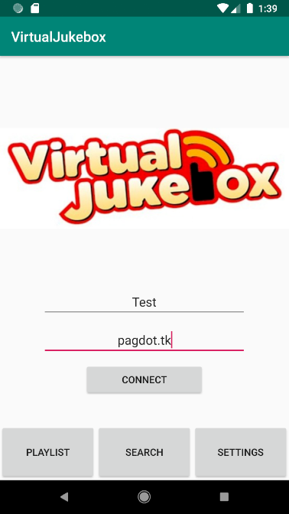

Abbildung 10 - Verbindung zu einem zweiten Server mittels Hostname

Der Ablauf zur Erstellung einer Verbindung ist ident wie bereits unter Punkt 4.1 - Eingabe der Serverdaten. Es wird lediglich nun anstelle einer IP die Dyn-DNS Adresse angegeben.

## Verbindung zu neuem Server

Wenn die Verbindung zum zweiten Server erfolgreich hergestellt wurde wird man wieder automatisch auf den Playlist Screen umgeleitet. Es zeigt sich, dass dieser Server nun über entsprechend andere Queues verfügt. Interessant wird allerdings nun der Settings Screen:

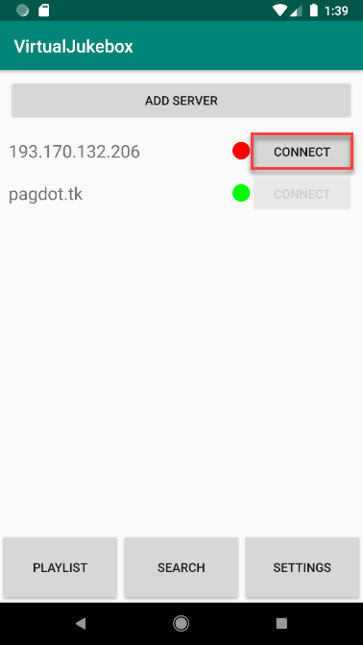

Abbildung 11 - Settings Screen mit aktiver Verbindung und zwei Servern in der Liste

Es ist nun zu erkennen, dass eine aktuelle Verbindung mit pagdot.tk besteht und die vorherige Verbindung zu 193.170.132.206 getrennt wurde. Weiter ist es nun möglich direkt durch drücken der CONNECT Taste die Verbindung mit dem anderen Server wiederherzustellen. Somit muss ein Nutzer, wenn er bereits einen Server in der Liste hat nicht immer über den Login Screen die Verbindung herstellen.